西安电子科技大学

组网与运维综合实验 课程实验报告

实验名称 访问H3C网络设备

网络与信息安全 学院 2318039 班
成 绩

姓名 魏朝旭 学号 23009201082
同作者 无
实验日期 2026 年 4 月 19 日

指导教师评语：

指导教师：
年 月 日
实验报告内容基本要求及参考格式
一、实验目的
二、实验所用仪器（或实验环境）
三、实验基本原理及步骤（或方案设计及理论计算）
四、实验数据记录（或仿真及软件设计）
五、实验结果分析及回答问题（或测试环境及测试结果）

一、实验目的
1. 熟悉H3C路由器的开机界面；
2. 通过Console端口实现对上电的H3C路由器的第一次本地访问；
3. 掌握H3C设备命名等几个常用指令；
4. 掌握如何将H3C设备配置为Telnet服务器；
5. 掌握如何将H3C设备配置为Telnet客户端并实现访问Telnet服务器。

二、实验要求
1. 2台具有2个以上10/100Mbit/s以太网点接口的路由器；
2.一台装有Windows系列操作系统的PC（台式机或笔记本）；
3. 一条RJ-45转串口电缆线，一条串口转USB电缆线；
4. 两条双绞跳线（交叉线）；

三、实验内容
1. 访问H3C网络设备；
2. 通过Telnet远程访问H3C设备。

四、实验步骤
1. 安装驱动
本次实验使用的 Windows 系统可自动识别串口设备，无需额外安装串口驱动。
补充说明：若系统无法识别 USB 转串口设备，必须安装对应驱动，否则终端软件无法与路由器建立通信。
2. 运行和设置终端仿真软件
- 此处文字描述为什么要安装终端仿真软件，终端仿真软件和路由器是什么关系？
- 此处附上你在配置终端仿真软件时拍的重要配置步骤的照片，那张带着你名字的图片不可或缺。

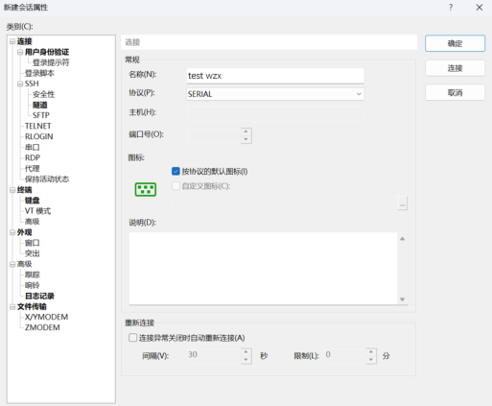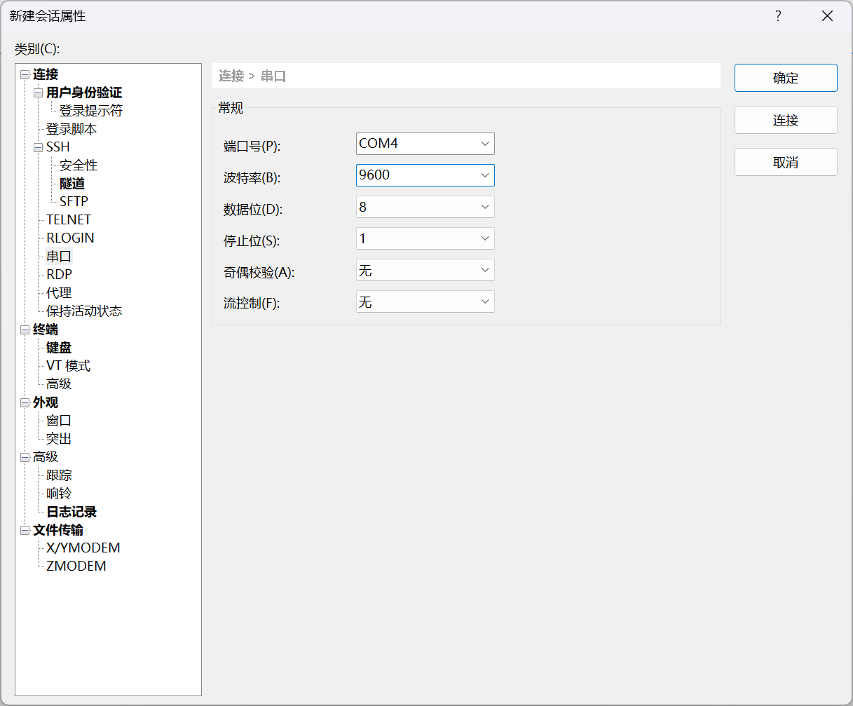
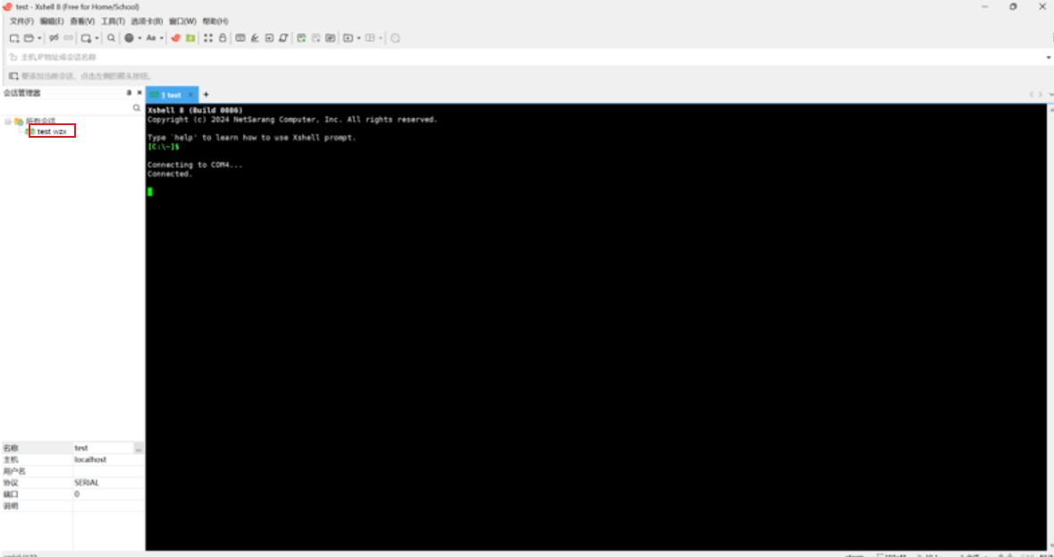
3. 启动H3C路由器
- 截取PPT第30页的图片，红色箭头指出你的电缆线RJ-45端插在路由器的哪个端口。
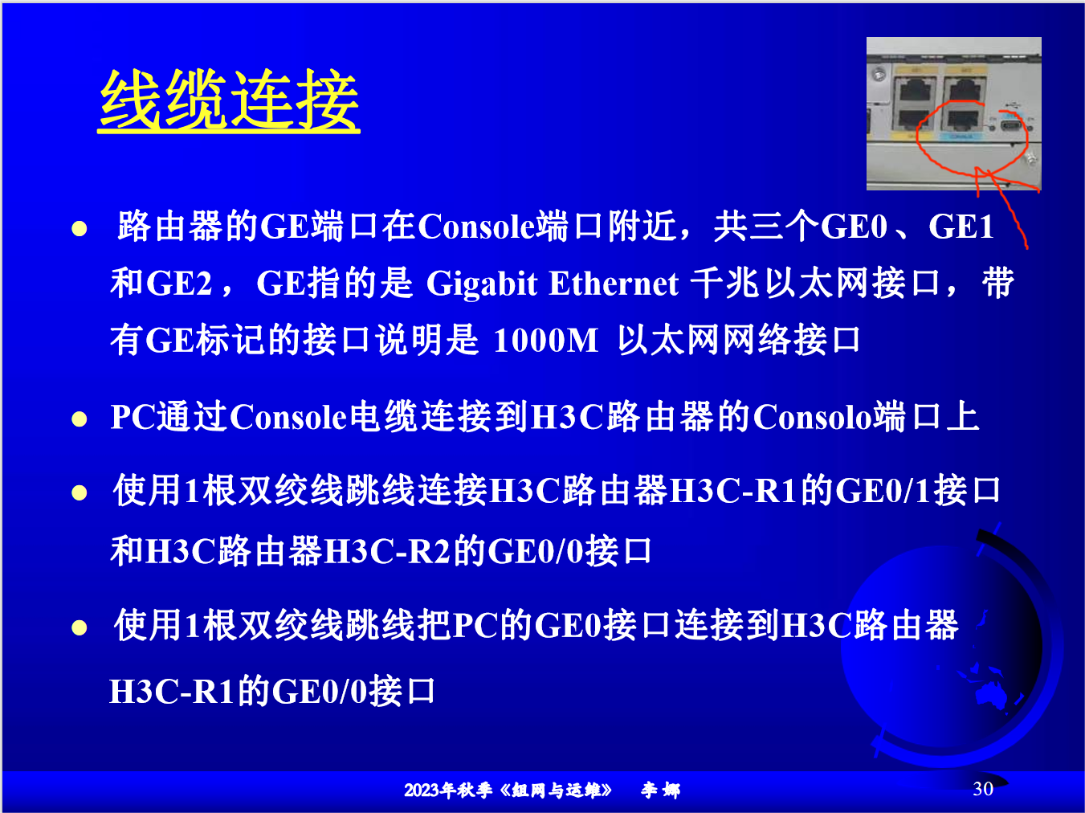
- 使用你的Packet Tracer软件将上课时群里给的下面这张连接图片绘制出来截图替换掉我的图放在这里，居中显示
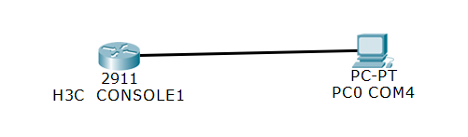

4. 查看路由器启动信息
- 此处配上你在2600开机时的启动界面截图，并简单解释你都看到了什么信息。
- 文字简单说明当看到什么信息时你可以判定你的超级终端已经连上了路由器）
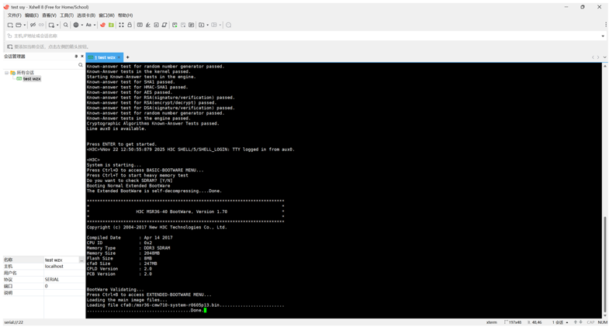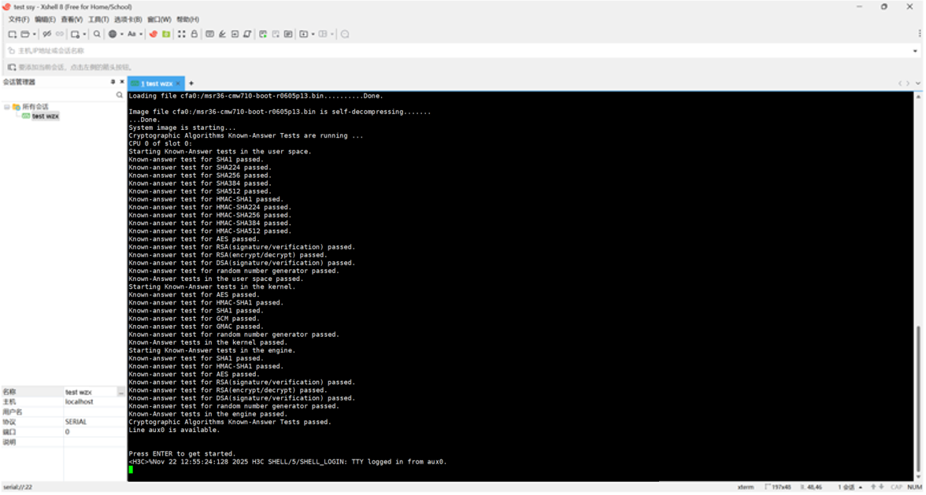
当出现press enter to get started说明进入

5. 配置H3C路由器作为Telnet服务器
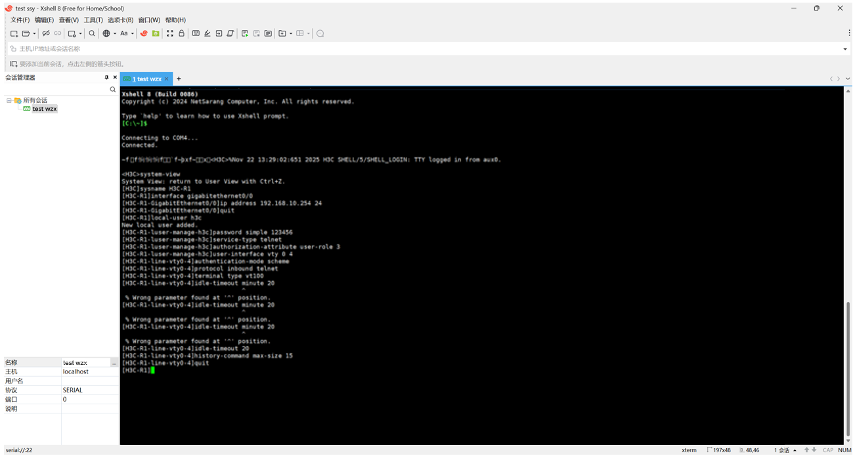
（1）<H3C>system-view
从用户视图切换至系统视图，系统视图为设备全局配置入口。
（2）[H3C]sysname H3C-R1
修改设备主机名为 H3C-R1，区分多台设备，方便管理。
（3）接口 IP 配置
plaintext
[H3C-R1]interface gigabitethernet0/0
[H3C-R1-GigabitEthernet0/0]ip address 192.168.10.254 24
[H3C-R1-GigabitEthernet0/0]quit
进入 GE0/0 接口视图，配置 IP 地址与 24 位子网掩码，配置完成后退回系统视图。
（4）新建 Telnet 登录本地用户
plaintext
[H3C-R1]local-user h3c
[H3C-R1-luser-manage-h3c]password simple 123456
[H3C-R1-luser-manage-h3c]service-type telnet
[H3C-R1-luser-manage-h3c]authorization-attribute user-role 3
创建用户名h3c，设置明文登录密码123456；限定该用户仅可通过 Telnet 登录，并分配 3 级操作权限。
（5）配置 VTY 虚拟终端线路
plaintext
[H3C-R1]user-interface vty 0 4
[H3C-R1-line-vty0-4]authentication-mode scheme
[H3C-R1-line-vty0-4]protocol inbound telnet
[H3C-R1-line-vty0-4]terminal type vt100
进入 0~4 号 VTY 线路（支持 5 路并发远程登录）；启用用户名 + 密码组合认证；仅放行 Telnet 协议；设置终端兼容模式为 vt100。
（6）空闲超时配置（含报错修正）
执行idle-timeout minute 20提示参数错误，原因为 H3C 设备命令不支持minute关键字；修正为idle-timeout 20，配置空闲 20 分钟自动断开连接。
（7）[H3C-R1-line-vty0-4]history-command max-size 15
设置终端可缓存的历史命令最大条数为 15 条。
6. 配置H3C路由器作为Telnet客户端并访问Telnet服务器
- 截取PPT第30页里的GE端口图，红色箭头指出你的跳线真实连接的是R1和R2的哪个端口。
R1 R2
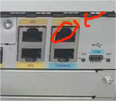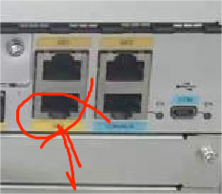
- 请将配置Telnet客户端时你的超级终端的界面截图放在这里，然后在图下面文字简单解释每条指令功能是什么，特别要指明每条指令到底是在服务器R1端还是在客户端R2端。
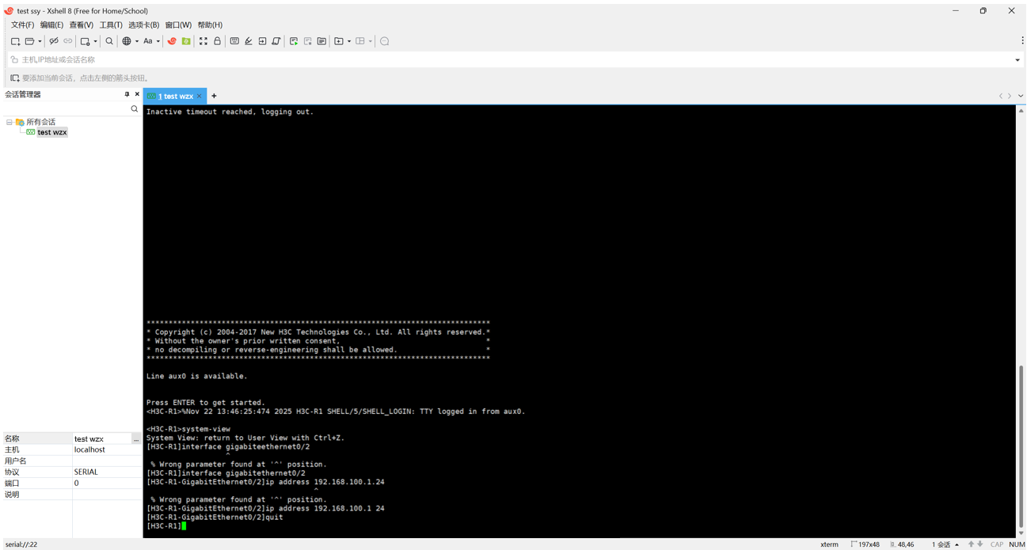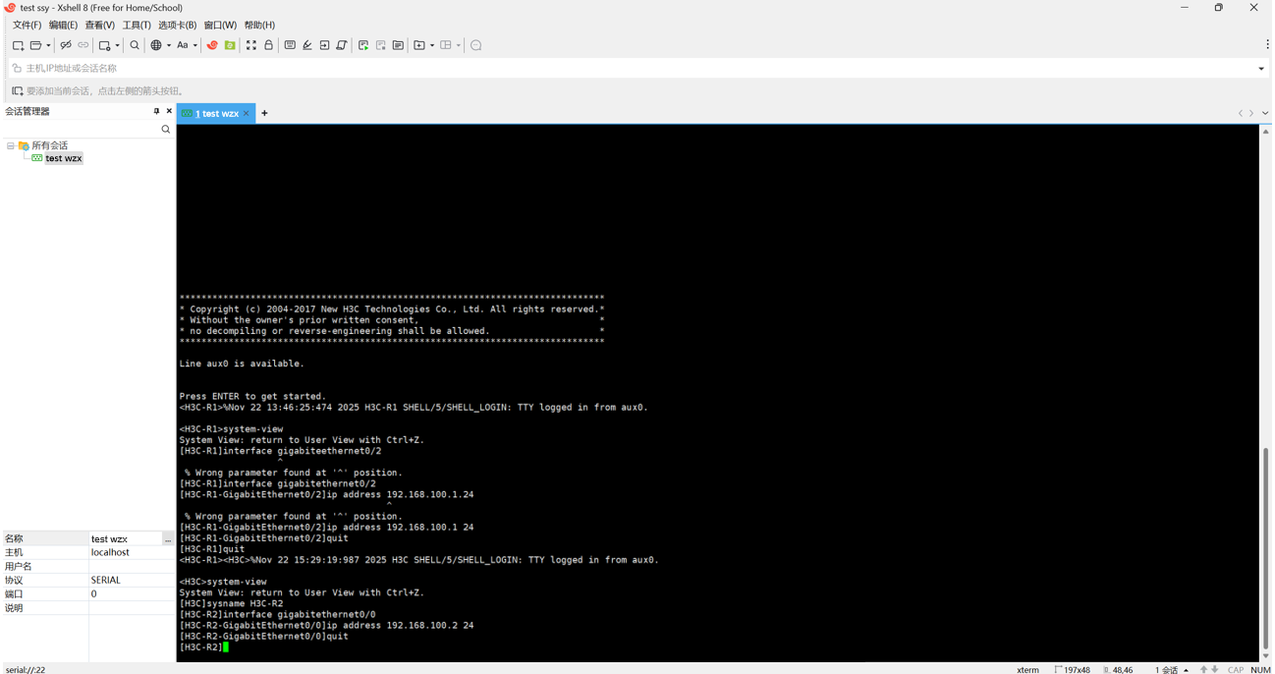
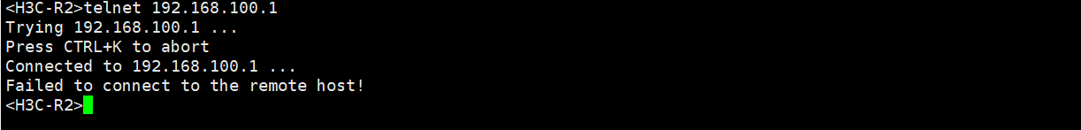
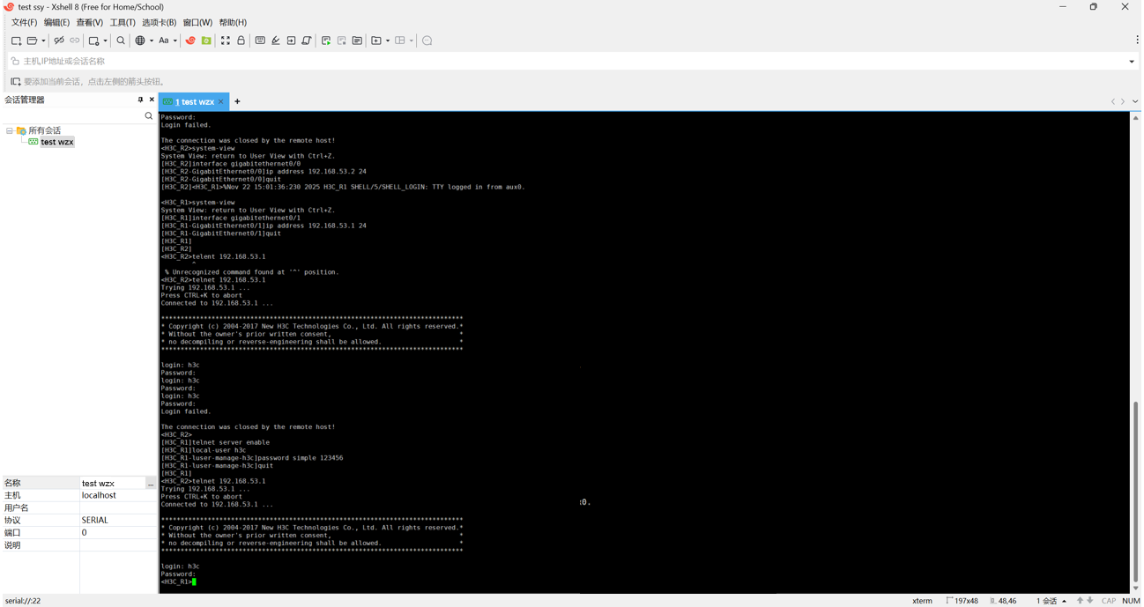
1）端口连线标注：交叉线一端接 R1 的 GE0/1 口，另一端接 R2 的 GE0/0 口。
2）客户端配置与登录测试（区分服务端 R1、客户端 R2，附报错截图）
R2（客户端）：进入接口视图配置同网段 IP，保证网络层连通；执行telnet 服务端IP发起远程连接。
R1（服务端）：补充执行telnet server enable，开启设备 Telnet 服务功能。
实验报错：初期因用户名输入错误、服务端未开启 Telnet 服务导致登录失败；修正账号、开启服务后成功登录。
- 请参照PPT第32页表格格式，制作表格填写你最终成功的IP地址。
设备名称 | 接口名称 | Ip地址
H3C-R1 | GE0/2 | 192.168.125.1 24
H3C-R2 | GE0/0 | 192.168.125.2 24

五、实验结果及分析
1. 整个实验过程中遇到什么问题（有截图最好），如何解决的？通过该实验有何收获？
问题 1：VTY 线路空闲超时命令语法报错
现象：输入idle-timeout minute 20，设备提示参数错误，配置失效。
解决：查阅 H3C 命令手册，该设备idle-timeout命令直接后跟数字（单位：分钟），删除minute关键字，执行idle-timeout 20配置成功。
问题 2：Telnet 远程登录失败
现象：R2 发起 Telnet 连接后，提示账号密码错误，连接被强制断开。
排查与解决：① 输入用户名时手误（h3o代替h3c），修正用户名；② 服务端 R1 未开启 Telnet 总服务，执行telnet server enable开启功能；两项问题修复后登录正常。
实验收获
掌握了 H3C 路由器 Console 本地登录、基础命令、Telnet 服务端 / 客户端全套配置；熟悉了设备不同视图的切换逻辑，学会根据设备报错信息排查配置故障，理解了远程登录的完整流程。
- 请结合理论课所学，说明我们连线正确是在确保网络7层中哪个层的连通性，Telnet又是在网络的哪个层的协议？
连线正确确保的是物理层（OSI 第一层） 的连通性。物理层的核心功能是实现物理介质上的比特流传输，实验中通过 Console 电缆、双绞线跳线连接路由器端口与 PC 接口，本质是搭建了物理传输通道，确保电信号（或光信号）的有效传输，这正是物理层的核心职责。
Telnet 协议工作在应用层（OSI 第七层） 。Telnet 是一种远程登录协议，它定义了客户端与服务器之间的交互规则（如登录认证、命令传输、结果反馈等），直接为用户提供远程管理设备的应用服务，符合应用层 “为应用程序提供网络服务” 的定义。其底层依赖传输层的 TCP 协议（提供可靠连接），但协议本身归属应用层。
- 请上网查阅资料解释为什么我们实验配置的IP地址都是以192.168开头，我们为什么要将服务器和客户端配置在一个网段？不在一个网段可以吗？
实验使用192.168.x.x网段的原因
192.168.0.0/16是 RFC1918 规定的私有 IP 地址段，除此之外还有10.0.0.0/8、172.16.0.0/12两个私有网段。私有 IP 特点：无需向运营商申请、不在公网路由、可自由规划，同时能提升局域网安全性，节约公网 IP 资源，是实验室、内网环境的首选。
实验设备需置于同一网段的原因
同一网段内设备可通过 ARP 协议直接解析 MAC 地址，无需路由器转发，简化实验拓扑，专注 Telnet 功能测试。
不同网段能否通信？
可以。若设备分属不同网段，只需在路由器上配置静态路由或动态路由，依靠路由转发即可实现跨网段通信；本实验未涉及路由配置，因此要求设备同网段。

